**Resumen guiado de periféricos**

|  |  |  |  |  |
| --- | --- | --- | --- | --- |
| Periféricos | Definición | | | |
| Partes | | | |
| Clasificación | |  | |
|  | |
|  |  |
|  |
| Esquema general de la unidad de entrada salida: | | | | |
| Partes de las que consta una unidad de entrada salida | |  | | |
|  | | |

|  |  |  |
| --- | --- | --- |
| Teclado | Tipo de periférico | |
| Función | |
| Puertos | |
| Partes de las que consta el teclado de sobremesa: | |
| Teclado portátil: | |
| Tecla FN (función extra) | |
| Tipos de teclas |  |
|  |
|  |
|  |
|  |
|  |
| Tipos de teclado |  |

Teclado ***QWERTY***:

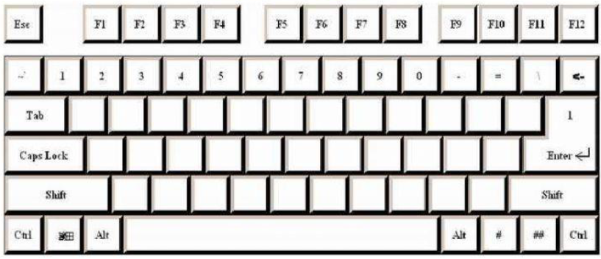

|  |  |  |
| --- | --- | --- |
| Ratón | Tipo de periférico | |
| Función | |
| Puertos | |
| Tipos | Inconvenientes: |
| Inconvenientes: |
| Superficies |
| Características |  |
|  |
| Portátil | Touchpad |
| Trackpoint |
| Variaciones del ratón: |  |

|  |  |  |  |  |
| --- | --- | --- | --- | --- |
| Escáner | Tipo de periférico | | | |
| Función | | | |
| Puertos | | | |
| Resolución:  Escáner  ppp:  dpi: | | | |
| Pixel: | | | |
| Tipos de Escáner | Escáner de sobremesa | | | Partes principales: |
| Resolución máxima: |
| Tamaño de hoja: |
| Escáner de alimentación | | | Alimentador: |
| Resolución máxima: |
| Tamaño de hoja: |
| Escáner de mano | | | Tamaño: |
| Barrido: |
| Resolución máxima |
| Programas de reconocimiento de caracteres | | | OCR: | |
| ICR: | |
| Variaciones del Escáner: | | Lectores de marcas:  OMR: | | |
| Lectores de códigos:  Códigos Lineales: | | |
| Códigos Matriciales: | | |

|  |  |  |
| --- | --- | --- |
| Tableta digitalizadora | Tipo de periférico | |
| Función | |
| Puertos | |
| Funcionamiento | Tarjetas pasivas |
| Tarjetas activas |
| Variaciones de tarjeta digitalizadora: | |

|  |  |  |
| --- | --- | --- |
| Webcam | Tipo de periférico | |
| Función | |
| Puertos | |
| Resolución | mpx |
| fps |
| Características físicas |  |
|  |
| Webcam de equipo de sobremesa |  |
| Webcam de equipo portátil |  |
| Netcam |  |

|  |  |
| --- | --- |
| Micrófono | Tipo de periférico |
| Función |
| Puertos |
| Micrófono en el equipo portátil |

|  |  |  |
| --- | --- | --- |
| Monitor | Tipo de periférico | |
| Función | |
| Puertos | |
| Características |  |
|  |
|  |
|  |
|  |
|  |
| Tipos de monitor | CRT  Partes  Refresco de pantalla:  Ángulo de visión: |
| LCD  Partes:  Ángulo de visión: |
| TFT  Monitor  Ángulo de visión: |
| LED  Ángulo de visión: |
| Color luz: RGB  R = G= B=  ¿Qué color resulta de sumar R+G+B en un píxel? | |

|  |  |  |
| --- | --- | --- |
| Impresora | Tipo de periférico | |
| Función | |
| Puertos | |
| Características |  |
|  |
|  |
|  |
| Tipos |  |
|  |
|  |
|  |
|  |
|  |
|  |
|  |
| Color materia: CMYK  C = M = Y= K=  ¿La suma de C+M+Y qué color da? | |

|  |  |  |
| --- | --- | --- |
| Altavoces | Tipo de periférico | |
| Función | |
| Puertos | |
| Tipos (y símbolos) | 1.0 |
| 2.0 |
| 3.1 |
| 5.1 |
| SPEAKER | |
| Auriculares | |

|  |  |
| --- | --- |
| Módem |  |
|  |
|  |
|  |
|  |
| Puertos: Internos:  Externos: |

|  |  |
| --- | --- |
| Hub |  |
|  |
|  |
|  |
|  |
| Puertos |

|  |  |
| --- | --- |
| Switch |  |
|  |
|  |
|  |
|  |
|  |
| Puertos |

|  |  |
| --- | --- |
| Router |  |
|  |
|  |
|  |
|  |
| Puertos |

|  |  |
| --- | --- |
| Punto de acceso |  |
|  |
|  |
|  |
|  |
| Puertos |

|  |  |  |
| --- | --- | --- |
| Disco duro |  | |
|  | |
|  | |
| tipos | HDD: |
| SSD: |
| Puertos: | |

|  |  |  |
| --- | --- | --- |
| Unidad óptica |  | |
|  | |
| CD |  |
| DVD |  |
| Blu-Ray |  |
| Puertos: | |
|  | |

|  |  |
| --- | --- |
| Disquetera |  |
|  |
|  |
|  |
|  |

|  |  |  |
| --- | --- | --- |
| Unidad flash |  | |
|  | |
| Características |  |
|  |
|  |
|  |
|  |
|  | |